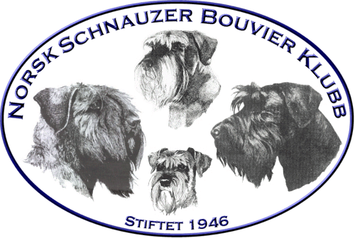 |  | Protokoll styremøte 5 – 2023
Dato |  |  | 24.05.2023 | Møtested: Teams
Innkalte:  Til stede:  Forfall: | Arild Schjølberg, Anniken Volden, Anne Marie Madssveen, Kai Ove Skaftnesmo, Andreas Bachmann, Bodil Nergaard  Lisa M Nøtnes, Åge Skogstad, Vivian Bruun

Sak nr | Innhold | Ansvarlig
Sak 29/23 | Godkjenning av innkalling og agenda.  Godkjent | Alle
Sak 30/23 | Presentasjon  Kort presentasjon av NSBK styremedlemmer. | Alle
Sak 31/23 | Økonomi  Status økonomi, herunder vedta betaling av vår andel av NM IGP.  Kasserer redegjorde for status på økonomi, som er iht budsjett.  NSBK er med-arrangør av NM IGP 2023, som tidligere vedtatt. Klubbens utgifts-andel av arrangementet er 7500,- | Anne Marie  Alle
Sak 32/23 | Informasjon om diverse saker  - Registrering av helse data på utenlandskeide hunder i Dogweb.  ASU har sendt innspill etter invitasjon fra NKK.  - Utstillingen i Vestby.  Forberedelsene er i rute iht avdeling O&A.  - Innkalling til NKKs RS 2023.  RS avholdes 18-19 nov 2023.  - Undersøkelse om frivillige organisasjoners aktiviteter og økonomi etter koronakrisen.  Leder svarer på denne på vegne av klubben.  - Referat møte 3-23 ASU.  Dette finnes å lese på hjemmesiden under dokumenter. | Arild
Sak 33/23 | Fysisk møte  Se på mulighet for å avholde fysisk møte før sommeren.  Det var ikke mulig å samle nok medlemmer før sommerferien. Det ble vedtatt å planlegge med datoer i sep/okt, grunnet mye aktivitet i august. Dato skal fastsettes så snart som mulig etter innspill fra styrets medlemmer. | Arild
Sak 34/23 | Eventuelt  - Manglende sekretær.  Leder står foreløpig som fungerende sekretær. Dersom Brønnøysundregisteret ikke godtar dette settes Kai Ove Skaftnesmo inn som sekretær, iht vedtak på årsmøte.  - Mailsystemet  Problemer med ny mailkonto styremedlem4 skyldes manglende kobling mot styret@nsbk.no.  Andreas Bachmann sørger for å rette dette. | Alle  Andreas
Sak 35/23 | Neste møte  Avholdes etter ferien dersom det ikke oppstår behov før ferien. | Arild
Sak 36/23 | Gjennomgang av viktige dokumenter og arbeidsform for nye medlemmer av styret.  «Gamle» medlemmer av styret trenger ikke delta. | Arild

